
VIII Jarmark Średniowieczny na zamku w Chudowie
18-19.08.07.
Turnieje rycerskie, kuchnia średniowieczna, prezentacje dawnych rzemiosł, bitwa o zamek chudowski. Pokaz sztucznych ogni.
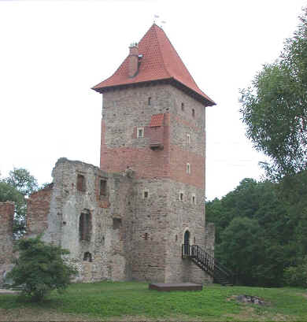
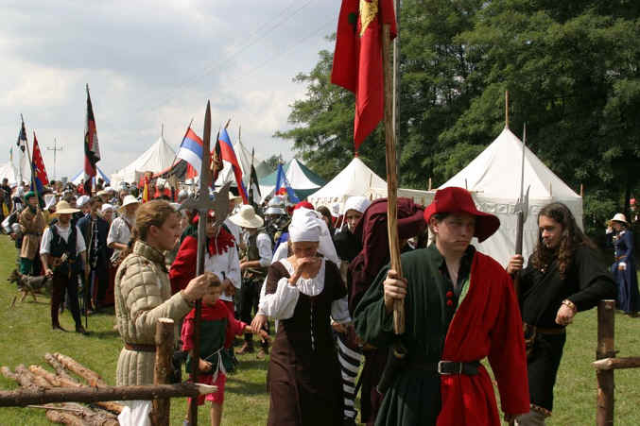

WYJAZD Z RYNKU W ŻORACH
18.08.07. GODZ.9.30.

